Псковский государственный университет
кафедра «Информационные системы и технологии»
КУРСОВОЙ ПРОЕКТ
по учебной дисциплине
ВЕБ-ПРОГРАММИРОВАНИЕ
на тему
«Веб-сайт салона дверей DoorMarket»
Выполнил: студент ____________________
Группа: ____________________
Проверил: Бруттан Ю. В.
Псков
2026

Содержание
1 Техническое задание
1.1 Название проекта. Назначение веб-сайта
1.2 Требования к веб-сайту
1.2.1 Функциональные требования
1.2.2 Информационные требования
2 Проектирование веб-сайта
2.1 Проектирование карты сайта
2.2 Проектирование базы данных веб-сайта
2.2.1 Структура базы данных
2.2.2 Описание таблиц базы данных
2.3 Проектирование шаблонов веб-страниц сайта
3 Разработка модулей веб-сайта
3.1 Разработка модуля оформления заказа
3.2 Разработка модуля управления заказами зарегистрированных пользователей
3.3 Разработка модуля управления пользователями
3.4 Разработка модуля управления каталогом
3.5 Разработка модуля управления новостями
Список использованных источников

1 Техническое задание
Настоящий документ является техническим заданием на курсовой проект по дисциплине «Веб-программирование». Объект разработки — веб-сайт салона дверей DoorMarket с элементами электронной коммерции. Сайт реализован на языке Python с использованием библиотеки Django в среде Visual Studio 2019. Хранение данных выполняется в базе SQLite (файл db.sqlite3). Страницы оформлены единой таблицей стилей и собираются на основе выборок из базы данных.

1.1 Название проекта. Назначение веб-сайта
Название проекта — DoorMarket. Назначение веб-сайта — представить салон дверей DoorMarket, опубликовать каталог продукции и новости организации, принять заказ клиента и обеспечить работу сотрудников с заказами и наполнением сайта.
Организация расположена по адресу: г. Псков, ул. Советская, д. 18. Контактные телефоны: +7 (8112) 72-10-10 и +7 (8112) 72-10-11. Сайт показывает название и логотип организации, краткую аннотацию, каталог из трёх категорий не менее чем по пяти наименований, новости, корзину и заказы. Дополнительно размещены страницы «О нас», «Полезные ресурсы» и «Видео».
Проект открывается файлом DoorMarket.sln. Внутри решения находится веб-проект Django: пакет настроек DoorMarket, приложение app (модели, представления, формы, шаблоны и статические файлы), файл manage.py и база db.sqlite3. Запуск выполняется командой manage.py runserver.

1.2 Требования к веб-сайту
Сайт должен извлекать сведения о товарах, пользователях и новостях из таблиц базы данных. Все страницы оформляются в одном стиле средствами CSS: заданы цвета, шрифты, поля, границы, оформление таблиц, списков, ссылок и изображений. Меню навигации доступно на каждой странице. Предусмотрены четыре роли: гость, клиент, менеджер и администратор. Состав доступных действий зависит от роли.

1.2.1 Функциональные требования
Функции сгруппированы по ролям. Гость только просматривает открытые страницы и может зарегистрироваться. После регистрации пользователь получает роль клиента: ему запрещён вход в административный раздел (is_staff = ложь, is_superuser = ложь). Менеджер отмечается признаком is_staff и не является суперпользователем. Администратор — суперпользователь; доступ к его страницам выдаётся только после аутентификации.
Перечень функций приведён в таблице 1.1.
Таблица 1.1
Функции веб-сайта по ролям пользователей
Роль | Функции
Гость | Просмотр главной страницы, каталога, карточки товара, новостей, статьи, страниц «О нас», «Контакты», «Полезные ресурсы» и «Видео». Регистрация. Вход на сайт.
Клиент | Все возможности гостя. Добавление товара в корзину, изменение количества, оформление заказа. Просмотр своих заказов. Изменение и удаление заказа, пока его статус «Новый». Комментарии к новостям.
Менеджер | Просмотр открытых страниц сайта. Просмотр заказов всех клиентов. Смена статуса заказа: «Новый», «В работе», «Выполнен», «Отменён».
Администратор | Добавление, изменение и удаление категорий и товаров каталога, в том числе загрузка картинки. Добавление, изменение и удаление новостей с картинкой. Регистрация менеджера. Удаление клиентов и менеджеров. Вход в раздел /admin/.

После успешного добавления товара выполняется переадресация на страницу каталога. После добавления новости выполняется переадресация на страницу новостей. Пункты меню добавления категории, товара и новости, а также пункт «Пользователи», отображаются только у администратора. Пункты «Корзина» и «Мои заказы» отображаются только у клиента. Пункт «Заказы» отображается только у менеджера. Пункт «Регистрация» отображается только у неавторизованного посетителя.
Для проверки ролей в базе созданы учётные записи: администратор admin, клиент client, менеджер manager. Пароли этих записей хранятся в базе в виде хеша и приведены в файле README проекта. Самостоятельная регистрация создаёт только клиента.

1.2.2 Информационные требования
Информационные элементы сайта и их атрибуты перечислены в таблице 1.2. Компоновка каталога, новостей и заказов выполняется выборками из базы. Корзина до оформления заказа хранится в сессии пользователя и в таблицу не записывается.
Таблица 1.2
Информационные элементы веб-сайта
Элемент | Атрибуты | Страница
Организация | Название, логотип, аннотация, адрес, телефоны, сведения о разработчике | Главная, контакты, о нас
Категория каталога | Название, описание | Каталог, страница категории
Товар | Название, краткое описание, полное описание, цена, картинка, категория | Категория, карточка товара, карусель
Новость | Заголовок, краткое содержание, полный текст, дата публикации, картинка, автор | Главная (3 последние), список новостей, статья
Комментарий | Текст, дата, автор, новость | Страница новости
Корзина | Товар, цена, количество, сумма, комментарий к будущему заказу | Корзина
Заказ | Номер, дата, клиент, статус, комментарий, строки: название, цена, количество | Мои заказы, заказы менеджера
Пользователь | Логин, пароль, имя, фамилия, роль | Регистрация, вход, пользователи
Видео | Два ролика mp4 длительностью менее одной минуты, изображение-заставка | Видео
Полезный ресурс | Аннотация, гиперссылка, изображение | Полезные ресурсы

Каталог имеет иерархию «категория — товар». Заполнены три категории: «Межкомнатные двери», «Входные двери» и «Раздвижные двери». В каждой категории пять товаров. Конкретная категория и конкретный товар открываются по параметру parametr, равному идентификатору записи. Новости упорядочены по дате публикации по убыванию. На главной странице выводятся три последние новости.
Главная страница дополнительно содержит карусель из трёх тематических баннеров и карусель товаров. Страница «Видео» воспроизводит два фрагмента формата mp4 с атрибутами controls и poster. Страница «Полезные ресурсы» содержит аннотации трёх внешних сайтов по теме дверей; ссылки открываются в новой вкладке.

2 Проектирование веб-сайта
Проектирование включает карту сайта, структуру базы данных, описание таблиц и шаблоны страниц. Общий каркас всех страниц задаёт мастер-страница layout.html. В неё входят логотип со ссылкой на главную, меню, блок содержания и подключение таблицы стилей site.css.

2.1 Проектирование карты сайта
Карта сайта приведена на рисунке 2.1. От главной страницы доступны каталог, новости, видео, сведения об организации, контакты, полезные ресурсы и регистрация. Каталог раскрывается до категории и далее до товара. Новость раскрывается до статьи и комментариев. Для клиента предусмотрены корзина, оформление заказа и страница «Мои заказы». Для менеджера предусмотрена страница всех заказов. Для администратора предусмотрены ведение каталога, ведение новостей и учёт пользователей.
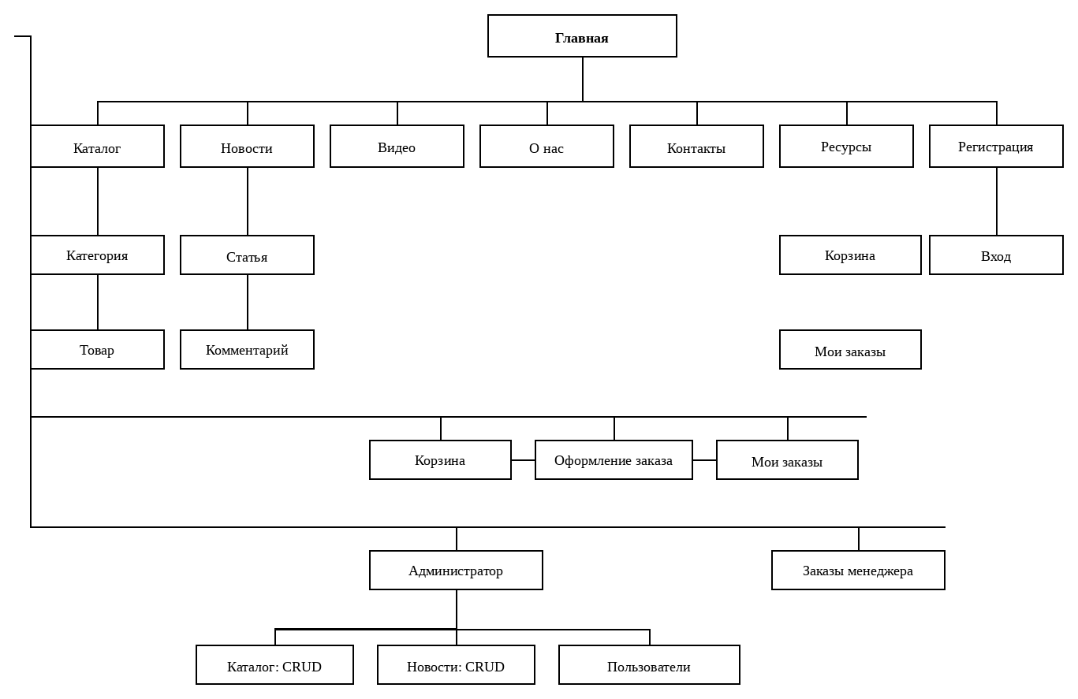
Рис. 2.1. Карта сайта
Регистрация доступна гостю и ведёт ко входу. Корзина и оформление заказа доступны только клиенту. Страницы изменения каталога, новостей и пользователей в меню не показываются остальным ролям, а при прямом обращении к адресу выполняется переадресация.

2.2 Проектирование базы данных веб-сайта

2.2.1 Структура базы данных
База данных — файл SQLite db.sqlite3. Таблицы создаются по моделям Django командой migrate. Схема базы данных приведена на рисунке 2.2. Связи имеют тип «один ко многим». Пользователь (таблица auth_user) может быть автором многих новостей и комментариев и клиентом многих заказов. Категория содержит много товаров. Заказ содержит много строк. Строка заказа ссылается на товар. Новость содержит много комментариев.
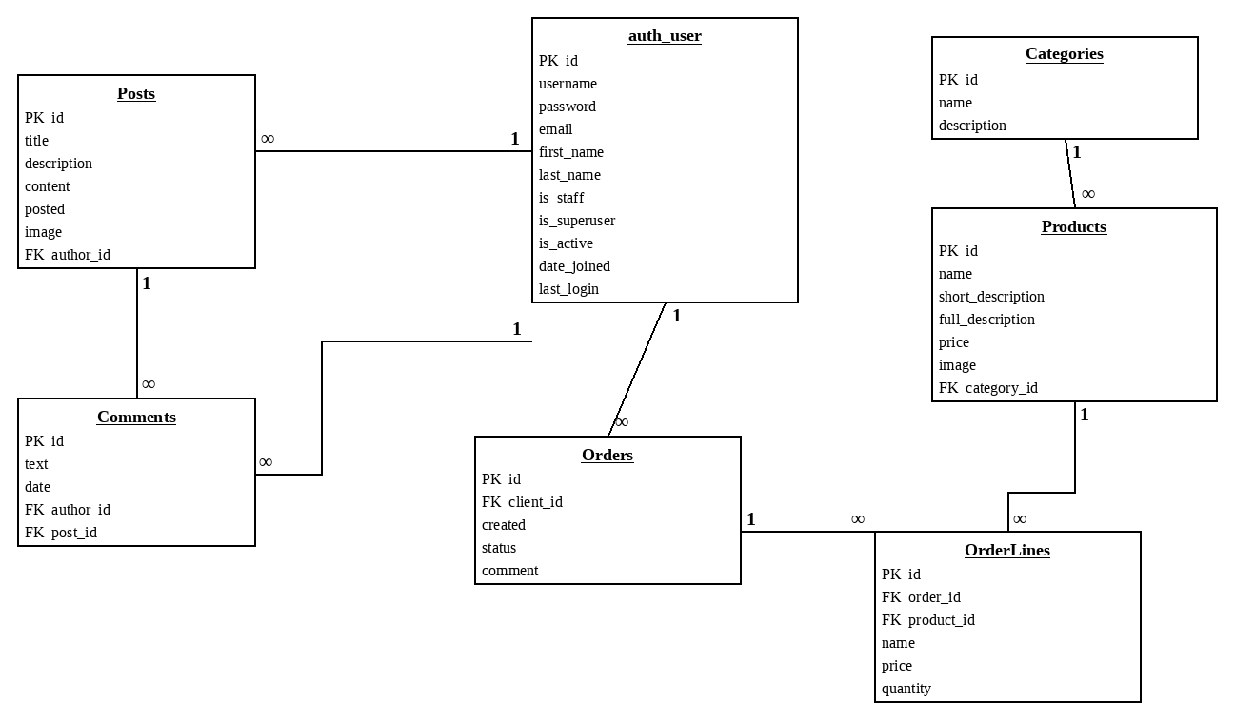
Рис. 2.2. Схема базы данных
На рисунке 2.2 обозначение PK — первичный ключ, FK — внешний ключ, «1» и «∞» — мощности связи. Корзина в схему не входит: до оформления заказа она хранится в сессии. При оформлении создаются записи Orders и OrderLines, после чего корзина очищается. Удаление категории удаляет её товары. Удаление заказа удаляет его строки. Если товар удалён после заказа, в строке сохраняются название и цена на момент покупки.

2.2.2 Описание таблиц базы данных
Состав полей приведён в таблицах 2.1–2.7. Идентификатор id создаётся автоматически.
Структура таблицы пользователей приведена в таблице 2.1.
Таблица 2.1
Структура таблицы auth_user
Поле | Тип | Описание
id | целое число | Первичный ключ
username | строка | Логин, уникальный
password | строка | Хеш пароля
email | строка | Адрес электронной почты
first_name | строка | Имя
last_name | строка | Фамилия
is_staff | логический | Признак менеджера и доступа к служебным функциям
is_superuser | логический | Признак администратора
is_active | логический | Учётная запись активна
date_joined | дата и время | Дата регистрации
last_login | дата и время | Дата последнего входа

Структура таблицы новостей приведена в таблице 2.2. В проекте Django модели соответствует класс Blog, таблица называется Posts.
Таблица 2.2
Структура таблицы Posts
Поле | Тип | Описание
id | целое число | Первичный ключ
title | строка (100) | Заголовок, уникальный в пределах даты публикации
description | текст | Краткое содержание, на него ведёт ссылка из списка
content | текст | Полное содержание
posted | дата и время | Дата публикации, индекс, сортировка по убыванию
image | файл | Путь к картинке, по умолчанию temp.jpg
author_id | целое число | Внешний ключ на auth_user, может быть пустым

Структура таблицы комментариев приведена в таблице 2.3.
Таблица 2.3
Структура таблицы Comments
Поле | Тип | Описание
id | целое число | Первичный ключ
text | текст | Текст комментария
date | дата и время | Дата добавления, сортировка по убыванию
author_id | целое число | Внешний ключ на auth_user
post_id | целое число | Внешний ключ на Posts

Структура таблицы категорий приведена в таблице 2.4.
Таблица 2.4
Структура таблицы Categories
Поле | Тип | Описание
id | целое число | Первичный ключ
name | строка (100) | Название категории
description | текст | Описание категории

Структура таблицы товаров приведена в таблице 2.5.
Таблица 2.5
Структура таблицы Products
Поле | Тип | Описание
id | целое число | Первичный ключ
name | строка (200) | Название товара
short_description | текст | Краткое описание
full_description | текст | Полное описание
price | число (10,2) | Цена, рубли
image | файл | Путь к картинке
category_id | целое число | Внешний ключ на Categories

Структура таблицы заказов приведена в таблице 2.6.
Таблица 2.6
Структура таблицы Orders
Поле | Тип | Описание
id | целое число | Первичный ключ, номер заказа
client_id | целое число | Внешний ключ на auth_user
created | дата и время | Дата оформления
status | строка | new, processing, done или cancelled
comment | текст | Комментарий клиента, может быть пустым

Структура таблицы строк заказа приведена в таблице 2.7.
Таблица 2.7
Структура таблицы OrderLines
Поле | Тип | Описание
id | целое число | Первичный ключ
order_id | целое число | Внешний ключ на Orders
product_id | целое число | Внешний ключ на Products, может быть пустым
name | строка (200) | Название товара на момент заказа
price | число (10,2) | Цена на момент заказа
quantity | целое число | Количество, не менее 1

2.3 Проектирование шаблонов веб-страниц сайта
Шаблоны страниц наследуют layout.html и заполняют блок content. Стили подключаются из файла app/static/app/content/site.css. Общая шапка содержит логотип, меню разделов и форму входа. Ниже приведены эскизы основных шаблонов. Прямоугольники обозначают зоны страницы.
Шаблон главной страницы показан на рисунке 2.3. На ней размещены название, логотип, аннотация, карусели и три последние новости.
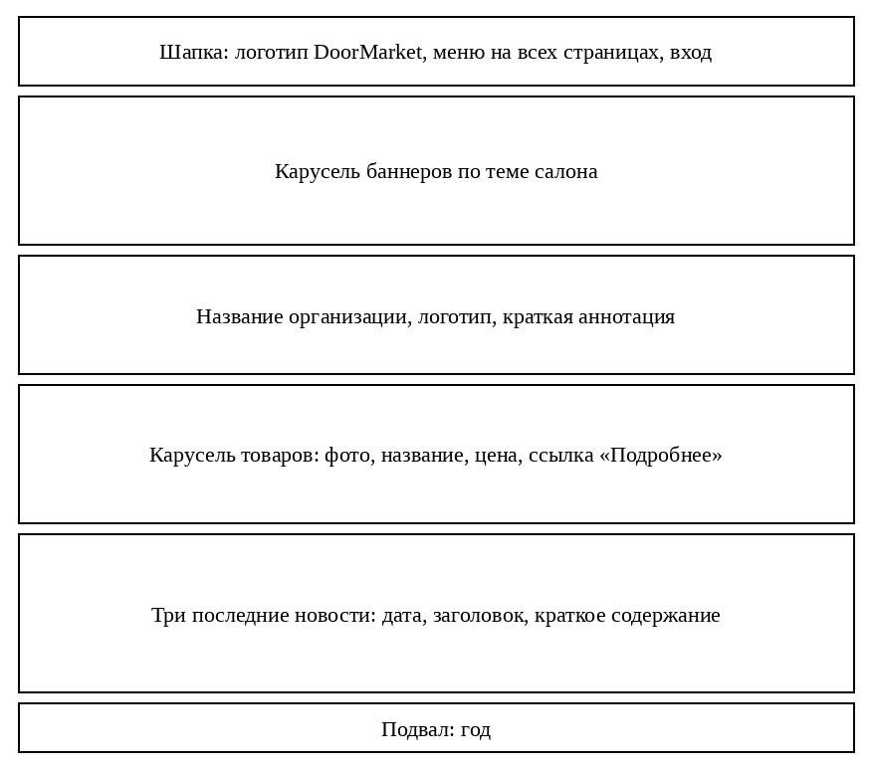
Рис. 2.3. Шаблон главной страницы
Шаблон каталога показан на рисунке 2.4. Каждая категория является ссылкой на список своих товаров. Список товаров строится так же: картинка, название-ссылка, краткое описание и цена.
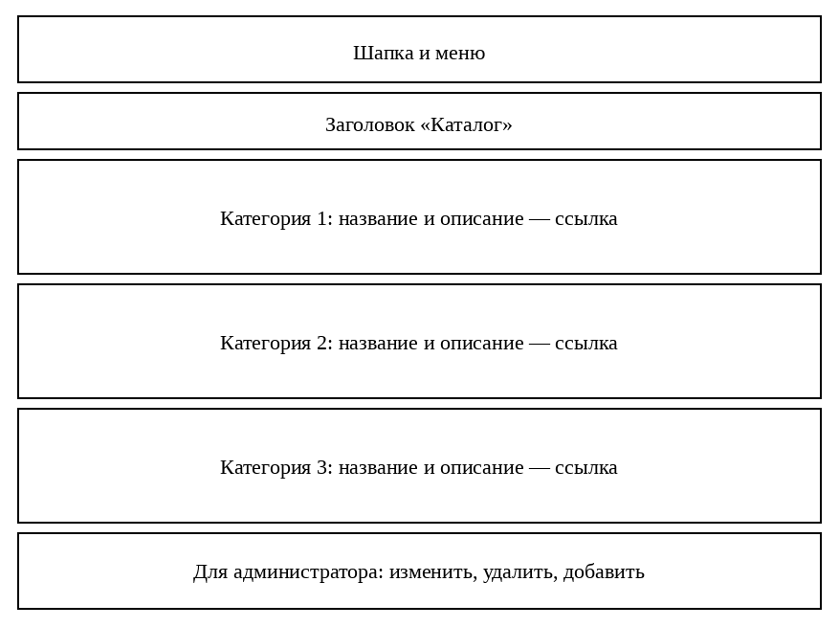
Рис. 2.4. Шаблон страницы каталога
Шаблон карточки товара показан на рисунке 2.5. Параметр адреса определяет идентификатор товара. Выводятся картинка, название, полное описание, цена и название категории.
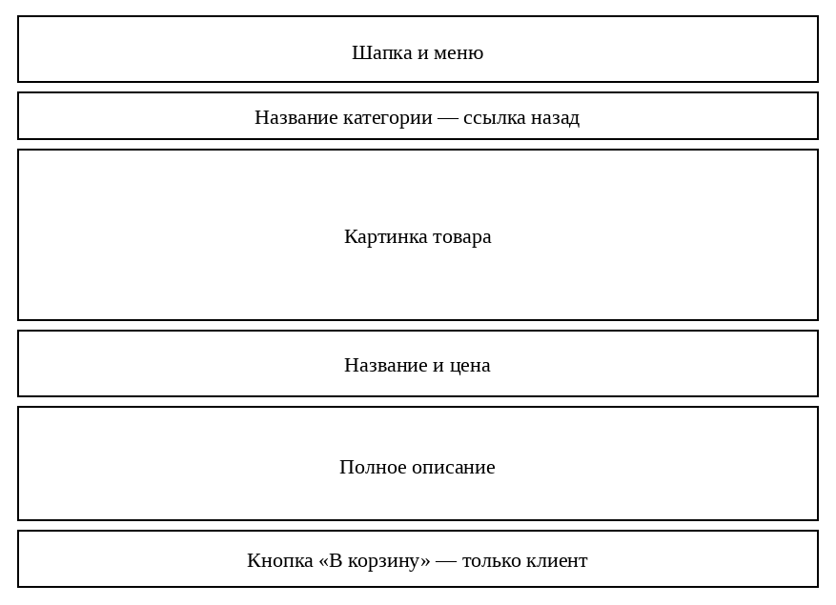
Рис. 2.5. Шаблон страницы товара
Шаблон корзины показан на рисунке 2.6. Страница доступна только клиенту. Количество можно изменить до оформления заказа.
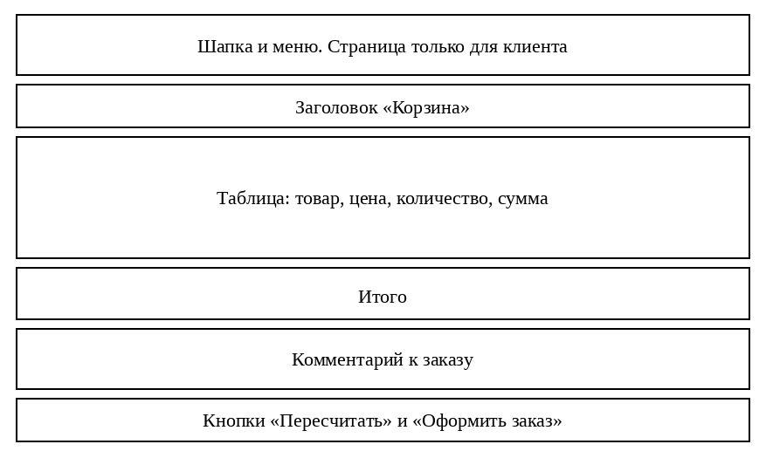
Рис. 2.6. Шаблон страницы корзины
Шаблон страницы новости показан на рисунке 2.7. Краткое содержание в списке новостей является ссылкой на этот шаблон. Комментарий добавляет только авторизованный пользователь.
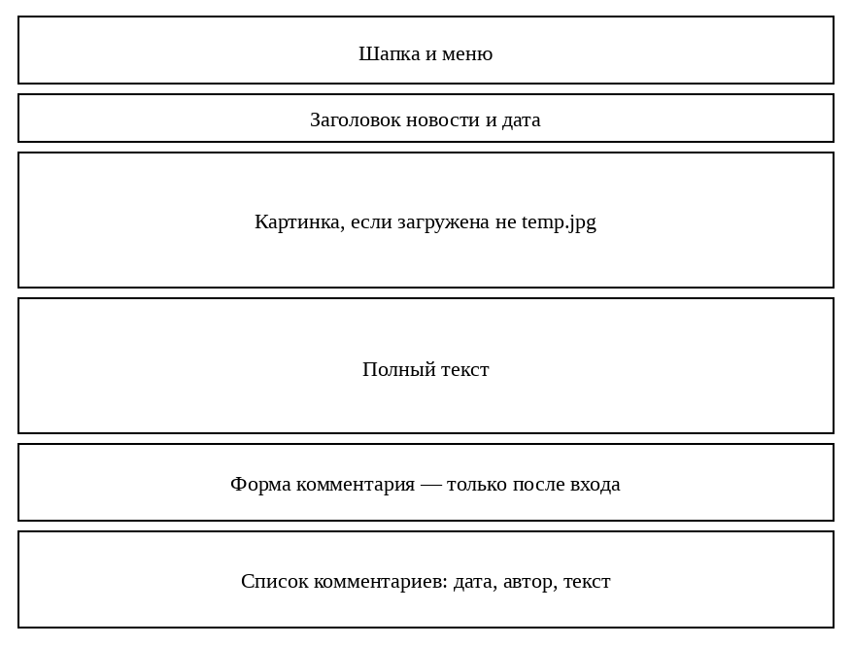
Рис. 2.7. Шаблон страницы новости
Шаблон страницы администратора на примере добавления товара показан на рисунке 2.8. Форма передаёт файл, поэтому у неё задан тип кодирования multipart/form-data. Аналогично устроены формы категории и новости.
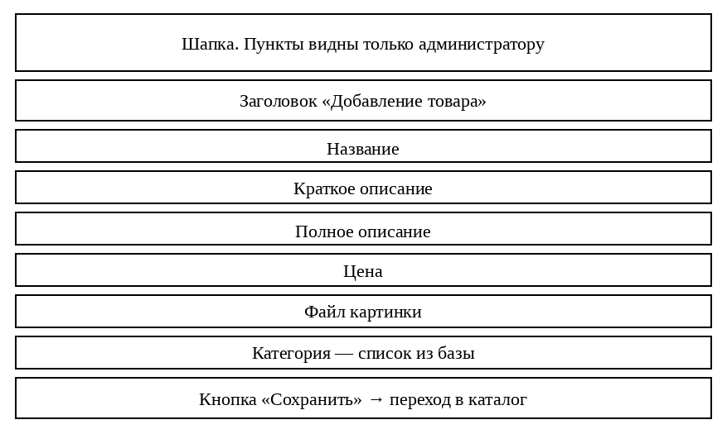
Рис. 2.8. Шаблон страницы добавления товара

3 Разработка модулей веб-сайта
Алгоритмы модулей выполнены по ГОСТ 19.701-90. Схема чертится вертикально. Она начинается терминатором «Начало» и заканчивается терминатором «Конец». Линии потока идут сверху вниз либо слева направо. При смене направления на линию ставится стрелка. Внутри одной схемы блоки одного вида имеют одинаковый размер. Развилка изображается символом «решение». Обращение к базе изображается символом запоминающего устройства прямого доступа. Вывод страницы изображается символом «дисплей», ввод с клавиатуры и кнопок — символом «ручной ввод», форма — символом «документ». Обрыв линии обозначен соединителем: одинаковые номера означают одну линию.

3.1 Разработка модуля оформления заказа
Модуль оформления заказа реализован представлениями карточки товара, добавления в корзину и страницы корзины. Алгоритм приведён на рисунке 3.1. Клиент открывает товар и нажимает «В корзину». Количество записывается в сессию. На странице корзины клиент может изменить количество либо оформить заказ. Пустую корзину оформить нельзя. При оформлении создаётся заказ со статусом «Новый» и строки с названием, ценой и количеством. Корзина очищается, открывается страница созданного заказа. Гость к корзине не допускается и направляется на вход (соединитель А).
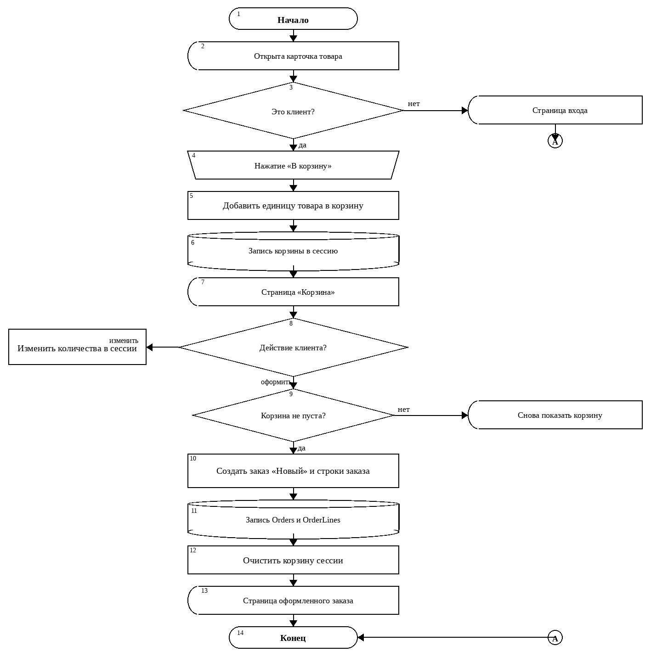
Рис. 3.1. Блок-схема модуля оформления заказа

3.2 Разработка модуля управления заказами зарегистрированных пользователей
Модуль различает клиента и менеджера (рисунок 3.2). Клиент видит только свои заказы. Если статус не «Новый», заказ доступен для просмотра. Если статус «Новый», клиент может изменить количества и комментарий либо удалить заказ. Менеджер видит заказы всех клиентов и записывает новый статус, если он входит в допустимый список: новый, в работе, выполнен, отменён. Недопустимое значение статуса не сохраняется (соединитель 2).
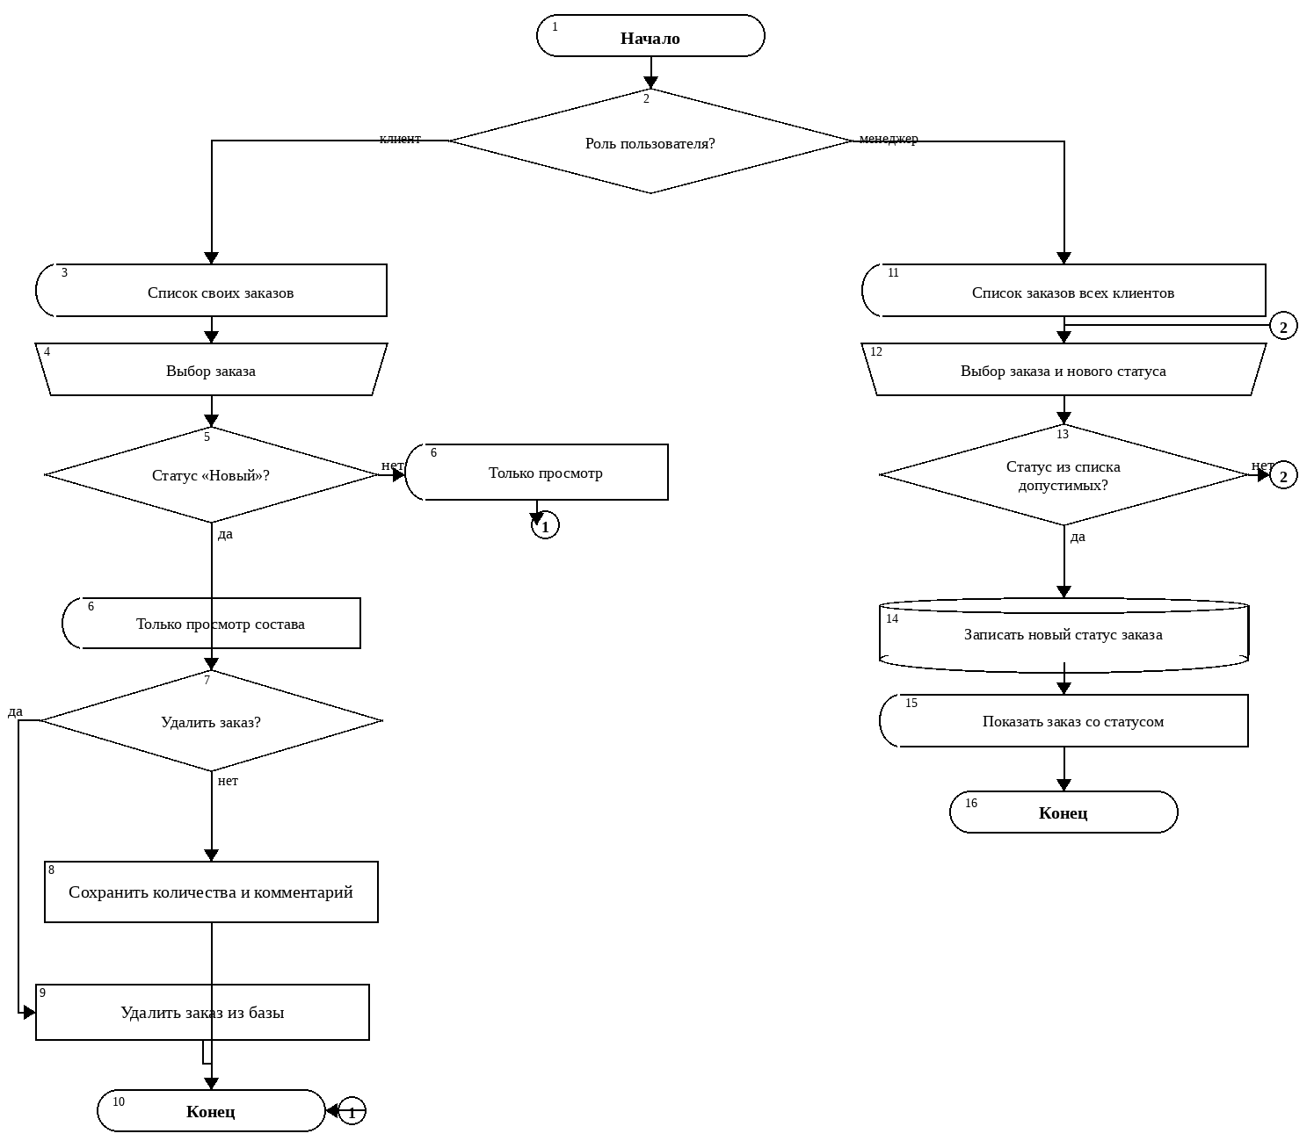
Рис. 3.2. Блок-схема модуля управления заказами

3.3 Разработка модуля управления пользователями
Алгоритм приведён на рисунке 3.3. Страница открывается только администратору. В списке показаны клиенты и менеджеры, суперпользователи в список удаления не попадают. Регистрация менеджера использует форму UserCreationForm. При успешной проверке учётной записи назначается признак сотрудника, признак суперпользователя остаётся ложным, записываются даты регистрации и входа. Удаление запрещено, если выбран администратор или текущий пользователь. В остальных случаях запись удаляется после подтверждения.
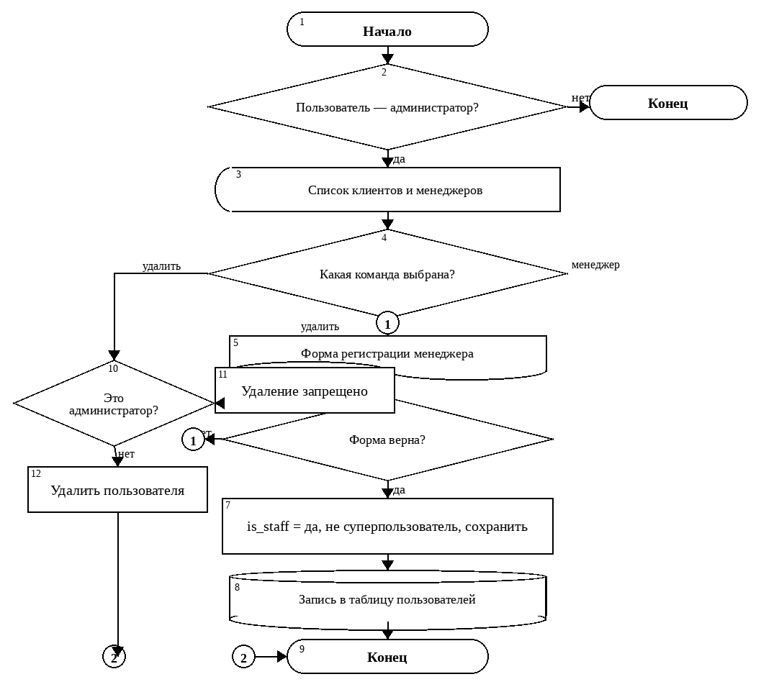
Рис. 3.3. Блок-схема модуля управления пользователями

3.4 Разработка модуля управления каталогом
Алгоритм приведён на рисунке 3.4. Каталог просматривают все посетители, а изменяет его только администратор. Для категории вводятся название и описание. Для товара вводятся название, краткое и полное описание, цена, файл картинки и категория. Если форма не прошла проверку, она показывается снова (соединитель 1). После сохранения товара выполняется переадресация на каталог. Удаление категории удаляет связанные товары. Удаление товара не уничтожает уже сохранённые строки заказов: в них остаётся снимок названия и цены.
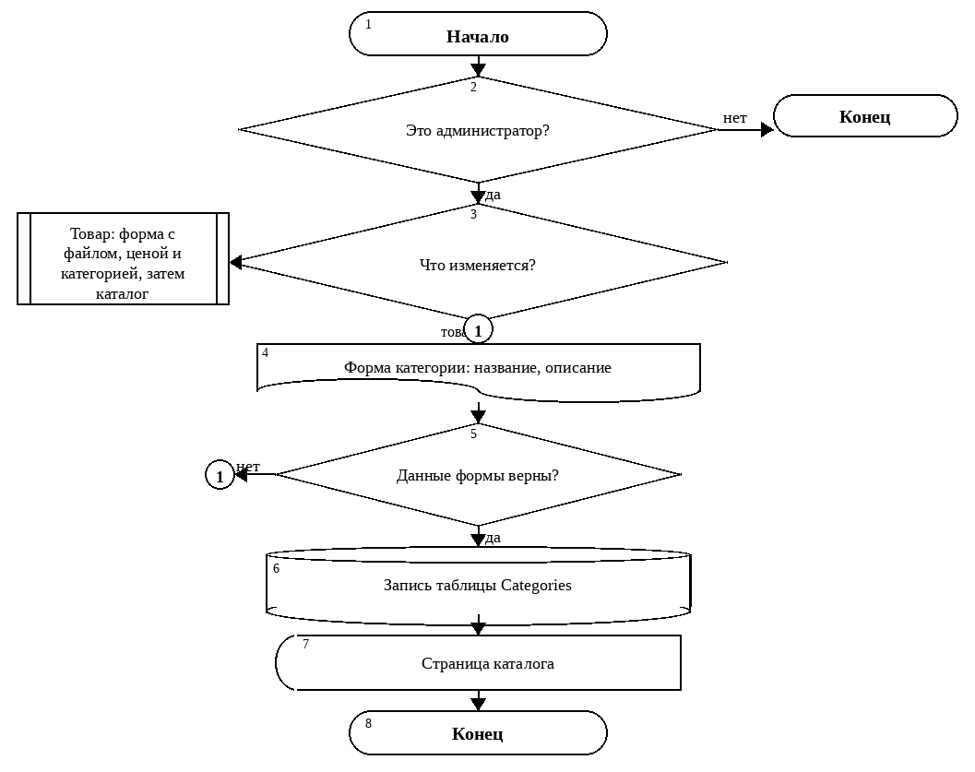
Рис. 3.4. Блок-схема модуля управления каталогом

3.5 Разработка модуля управления новостями
Алгоритм приведён на рисунке 3.5. Список новостей упорядочен по дате публикации по убыванию. Статья выбирается параметром, равным идентификатору. На странице выводятся текст, картинка (если это не файл-заглушка temp.jpg) и комментарии. Комментарий сохраняется только для вошедшего пользователя: подставляются автор, текущая дата и выбранная новость. Добавление и правка новости доступны администратору. Форма содержит заголовок, краткое содержание, картинку и полный текст. После сохранения выполняется переход к списку новостей. Удаление новости удаляет и её комментарии.
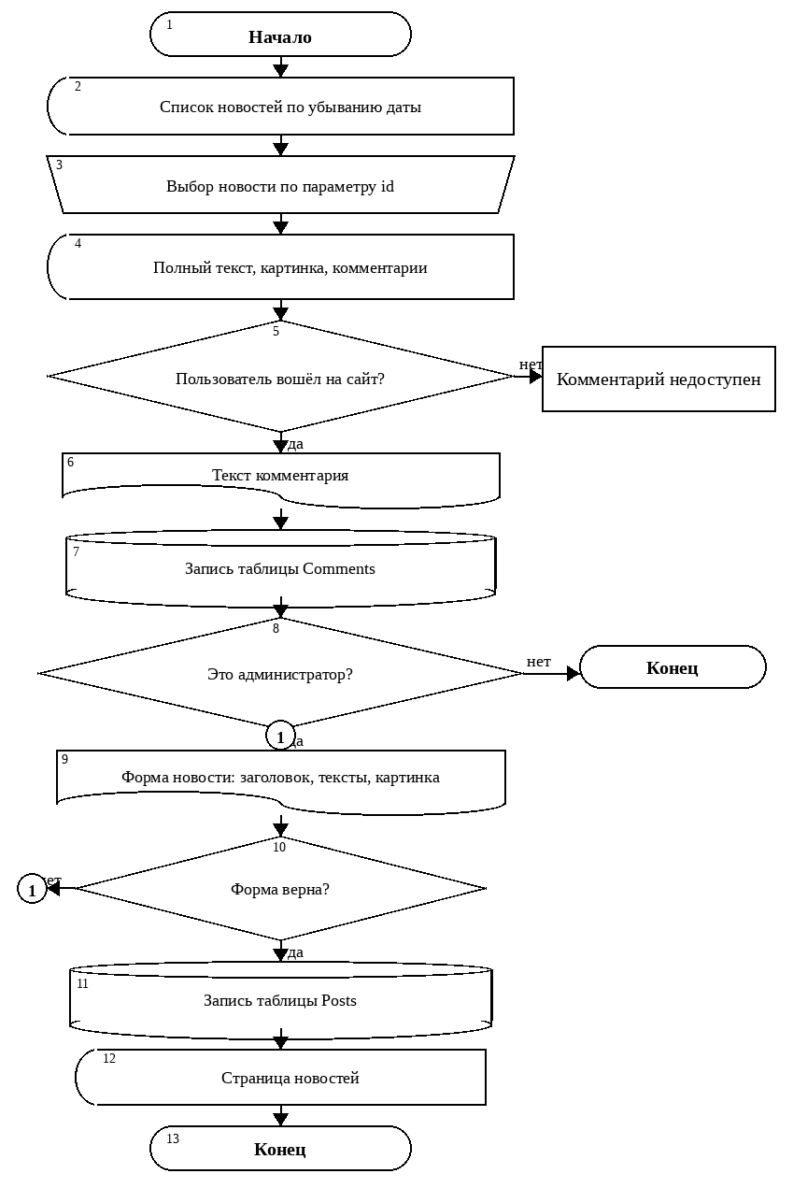
Рис. 3.5. Блок-схема модуля управления новостями

Список использованных источников
1. Бруттан Ю. В., Антонов И. В. Веб-программирование на языке Python: учебно-методическое пособие. Псков: Псковский государственный университет, 2019. 70 с.
2. ГОСТ 19.701-90. Единая система программной документации. Схемы алгоритмов, программ, данных и систем. Обозначения условные и правила выполнения. М.: Издательство стандартов, 1991.
3. Дронов В. А. Django 2.1. Практика создания веб-сайтов на Python. СПб.: БХВ-Петербург, 2019. 672 с.
4. Форсье Дж., Биссекс П., Чан У. Django: разработка веб-приложений на Python. М.: Символ-Плюс, 2013. 451 с.

